Государственный инспектор ГИМС напомнил об опасностях тонкого льда

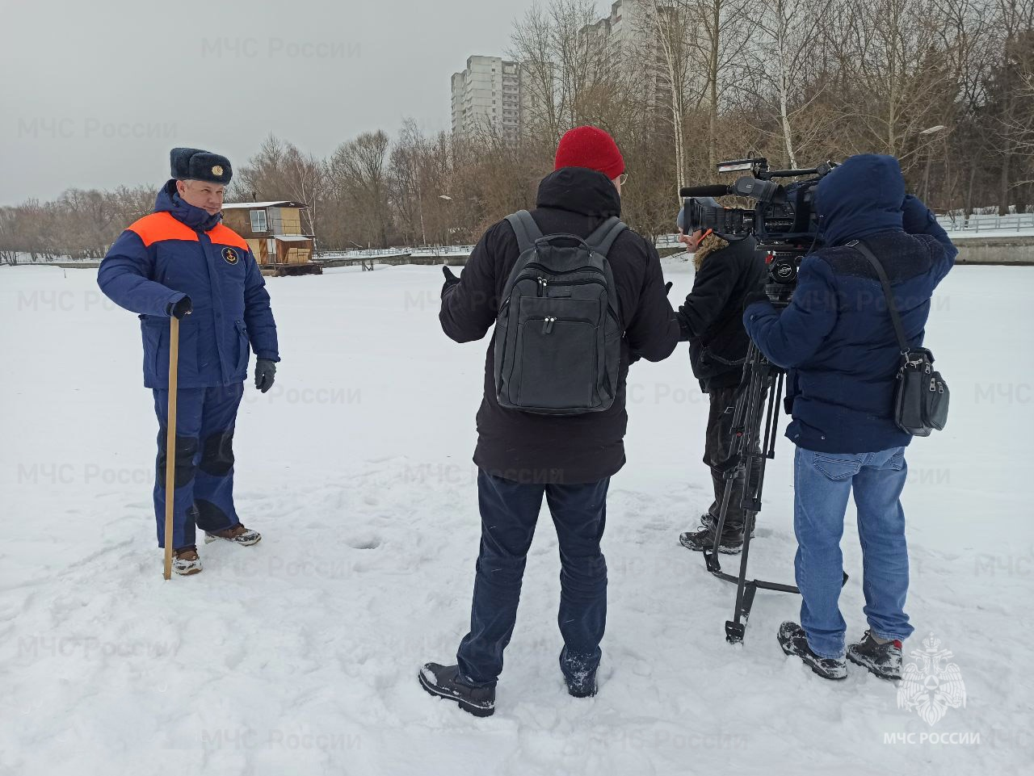
В телепередаче «Вести Москва» телеканала «Россия 1» государственный инспектор Центра государственной инспекции по маломерным судам Главного управления МЧС России по г. Москве Александр Кажуров напомнил о правилах поведения на водоёмах с наступлением весеннего периода.
С наступлением весны учащаются перепады температур воздуха, что создает опасность при выходе на неустойчивый лед. В местах сильных течений и городских стоков лед приобретает желтый цвет, что сигнализирует о его непрочности.
Государственный инспектор Александр Кажуров напомнил гражданам основные правила, которые помогут им в чрезвычайной ситуации на льду.
«Перед выходом на лёд убедитесь в его прочности. У берегов, в районе сильного течения и у промоин лёд тонкий. Если вы решили выйти на лёд с рюкзаком, то его необходимо повесить на одно плечо. Так, если вы провалитесь под лед, тяжелый груз будет легче сбросить.
В случае, если вы провалились под лед ни в коем случае не поддавайтесь панике. Постарайтесь выбраться из воды навалившись на кромку льда, затем передвигайтесь ползком или перекатывайтесь в ту сторону откуда пришли», - сказал инспектор.
Сотрудники Центра ГИМС проводят регулярные рейды по водным акваториям Москвы-реки, напоминают горожанам о правила поведения у водных объектов, раздают памятки и брошюры. Также специалисты ГИМС проводят постоянные замеры льда и всю информацию размещают на официальном сайте ГУ МЧС России по г. Москве.
Главное управление МЧС России по г. Москве напоминает, что выходить на тонкий лед опасно! Берегите себя и соблюдайте правила собственной безопасности!
#МЧСЮЗАО #Безопасность #Дети #ЮЗАО #Профилактика #тонкийлед #безопаснаявода #вода #лед #ДетскаяБезопасность

